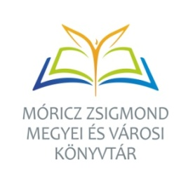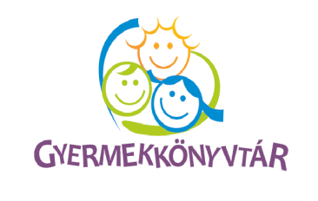
Kedves Gyerekek!

SZABÓ LŐRINC SZÜLETÉSÉNEK 120. ÉVFORDULÓJÁRA EMLÉKEZVE

„LÓCI ÓRIÁS LESZ”

címmel

megyei rajzpályázatot hirdetünk
- alsó- és felső tagozatos kategóriában-
általános iskolás gyerekek részére.

Készítsetek illusztrációt Szabó Lőrinc bármelyik verséhez!

Pályázhattok bármely, szabadon választott technikával készített
(olaj-, vízfesték, színes ceruza vagy zsírkréta, kollázs, stb.) munkával.

A pályázat feltételei:

- Az alkotásokat 5 cm szélességű fehér paszpartúrával (kerettel) ellátva kérjük beküldeni.
- A verseny egyéni, amelyben egy pályázó legfeljebb három művel vehet részt.
- A beérkezett pályamunkák a könyvtárban szervezett kiállítás után 2020. június 02-tól június 30-ig elvihetők.

Kérjük, hogy pályamunkátok hátoldalán legyen feltüntetve:

- az alkotás címe
- a pályázó neve, életkora, osztálya
- az iskola neve, pontos címe, e-mail címe, telefonszáma

Beérkezési határidő: 2020. április 20.

Cím: Móricz Zsigmond Megyei és Városi Könyvtár Gyermekkönyvtára
4400 Nyíregyháza, Szabadság tér 2. (Tel.: 42/598—881)

Az ünnepélyes díjátadásra és a legsikeresebb művekből készült kiállítás megnyitására
2020. május 04-én (hétfőn) 10,00 órakor kerül sor a könyvtár kamaratermében,
a 47. Szabolcs-Szatmár-Bereg megyei Gyermekkönyvhónap megnyitóján.

